浙江大学学生就业信息系统使用说明

登录
首先，登录浙江大学就业指导与服务中心网站http://www.career.zju.edu.cn
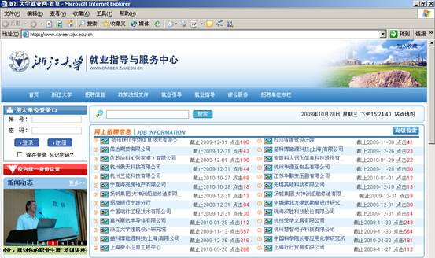
点击左侧的红色图标“校内统一身份认证”，打开以下页面
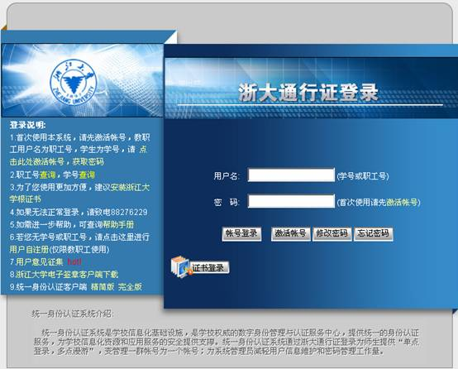
输入你的职工号或学号及密码即可登陆，若浙大通行证无法登录，请看右侧说明，若你所在学院的老师已将你的信息录入就业系统并且浙大通行证登录成功，你将进入到以下页面
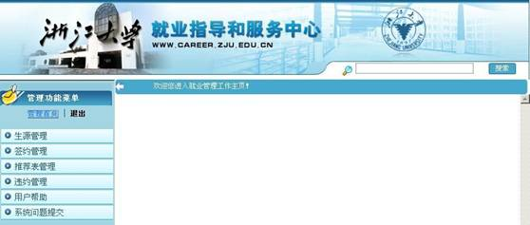

生源信息自审

点击【生源信息自审】，会出现以下界面，学生根据自身情况正确填写自己的生源信息。点击【修改提交】修改自己的生源信息，若确定核实自己的生源信息是正确的，点击【审核】通过自己的生源信息。
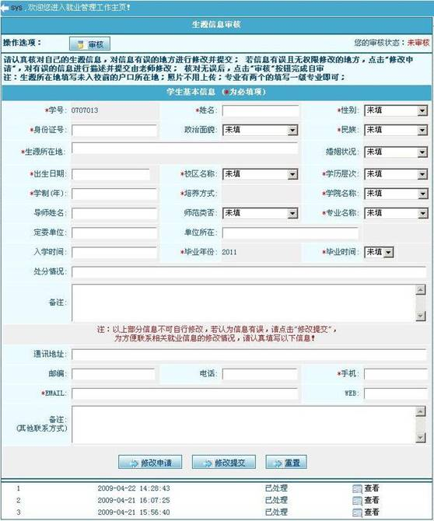
若生源信息已通过审核，学生发现生源信息仍然有误，点击【修改申请】，出现以下界面，在框中输入要修改的具体项及正确信息，点击【提交申请】申请生源信息修改，等待学院老师处理。
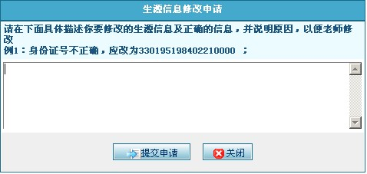

学生协议书录入

点击【学生协议书录入】，会出现以下界面，学生根据自己的协议书信息填写，若对填写内容有疑问，可询问学院分管就业的老师，务必保证填写信息的真实有效性。
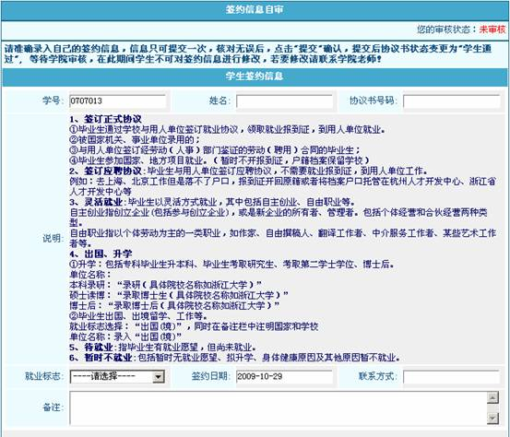
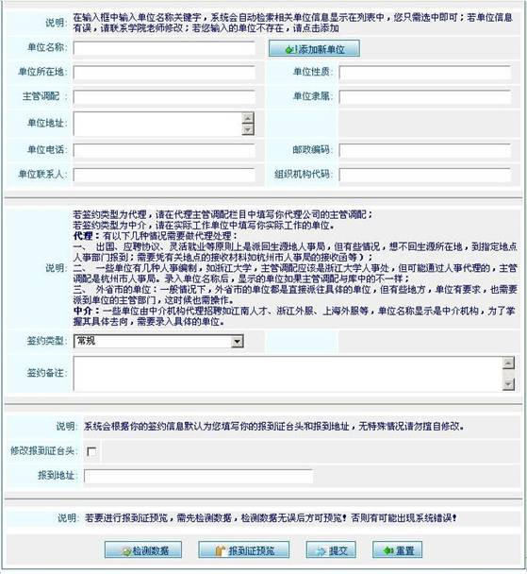

推荐表录入

点击【推荐表录入】，填写自己的推荐表信息
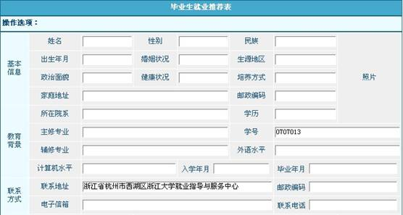
随后，可登陆就业网首页，进入网上招聘信息栏目，打开任意招聘信息看到如下页面，先几点右上方红色图标【校内统一身份认证】，登陆后点击【投简历】可将你的推荐表发送给用人单位，每人次对每个职位可投递一次推荐表。
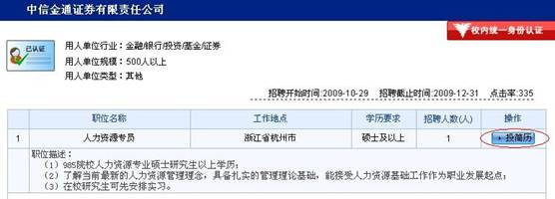

违约申请

点击【违约申请】，会出现以下页面，若你已经签订三方协议，需要和单位违约，填写以下内容，点击【申请违约】提交申请，等待学院老师审核。
